Второй Всероссийский конкурс «Учитель года по версии сайта www.mldv.ru -2013»
Тема конкурса: «Реализация научно-исследовательских проектов в совместной деятельности учителя и ученика»
Технологическая карта научно-исследовательского проекта
Тема научно-исследовательского проекта | Семья, опалённая войной
Цель | Создать Книгу Памяти участников Великой Отечественной войны членов семей учителей «МБОУ «Лицей №17» г.Славгорода Алтайского края
Задачи | - Собрать уникальные документы и предметы быта участников Великой Отечественной войны учительских семей лицея;  - Обработать документы для создания Книги Памяти;  - Создать медиа презентацию – виртуальную экспозицию документов и предметов быта членов семей учителей, кто сражался на фронтах Великой Отечественной войны и чья судьба связана с Великой Отечественной войной.  - Создать экспозицию в музее лицея «Малая реликвия большой войны», передать предметы быта в музей;  - Внести имена участников войны в «Бессмертный Полк Алтая» на портале Информационный портал НКО Алтайского края
Временные рамки исследуемых событий | 1941-2013г.г.
Временные рамки реализации научно-исследовательского проекта | 2010-2015, проект долгосрочный
Предполагаемый результат | - Книга Памяти участников Великой Отечественной войны членов семей учителей «МБОУ «Лицей №17» г.Славгорода Алтайского края  - Медиа экскурс «Семья, опалённая войной»  - Экспозиция в музее МБОУ «Лицей №17»  - Воины-Славгородцы «Бессмертного Полка Алтая» на портале Информационный портал НКО Алтайского края
Практическое применение | Материалы пополнили музей лицея, используются на мероприятиях в учебных заведениях города.
Идея проекта | Становится всё меньше участников Великой Отечественной войны в нашем городе. Дорого каждое свидетельство, каждый документ, каждый предмет участника войны. Дороги они, как память великих событий. В 2010 году россияне отмечали 65 годовщину Великой Победы. Этот же год был объявлен Годом Учителя. В знак благодарности от потомков тем, кто подарил нам жизнь своим ратным подвигом, мы решили пройти военный путь воинов – членов учительских семей нашего учебного заведения и создать Книгу Памяти.
Перспектива развития проекта | В данный момент вносим имена в солдат «Бессмертный полк Алтая», не доживших до 68-й годовщины Победы в Великой Отечественной войне.
Руководитель проекта | Петрачкова Татьяна Григорьевна, учитель английского языка МБОУ «Лицей №17»
Участники проекта | Ученики, педагоги МБОУ «Лицей №17»  Координатор от учащихся Розенфельд Валерия, ученица 11 класса
Слились воедино две даты —
Учителя год и войны.
Звезда на груди у солдата,
Спасибо, защитник семьи!
Розенфельд Валерия: «Я стою на пороге краеведческого музея нашего лицея, который открылся 29 декабря 2010, в 65 годовщину Великой Победы советского народа над фашистской Германией и Год учителя. Прохожу в зал к экспозиции «Малая реликвия большой войны». С выцветшей фотографии военного времени на меня смотрят добрые, до боли знакомые глаза моего отца – это мой прадедушка, герой войны. Эту экспозицию наполнили содержанием мои одноклассники. Мы вместе… Среди их числа была и я. Экспозиция рассказывает об учительских семьях, чьих судеб коснулась война. Каждая семья учителей нашего лицея проводила на фронт мужей, братьев, сестёр…Большая учительская семья с печальными воспоминаниями о родных и близких предстаёт перед нами, внуками и правнуками героев военной поры».
Тема научно-исследовательского проекта «Семья, опалённая войной» стала нам родной и близкой, трепетной и волнительной с первой минуты обсуждения плана работы. В годы Великой Отечественной войны практически всё мужское взрослое население встало на защиту Родины. Из населённых пунктов по всей стране уходили добровольцами и призывались мужчины, достигшие совершеннолетия. Жители города Славгорода с первых дней войны уходили на фронт. Уходили прямо на передовую, проходили краткосрочные курсы бойцов молодые призывники, и эшелонами их отправляли прямо в бой. Собирая уникальные документы, фотографии, предметы быта воинов, выяснилось, что по-разному сложилась военная судьба членов семей учителей в военные годы. Сами собой родились страницы Книги Памяти: вот герои, кто прошёл боевой путь и вернулся на счастье родных.
Прошли весь боевой путь и с честью вернулись с заслуженными наградами в свои семьи Цыганчук Иван Герасимович (отец Жеребцовой Ольги Ивановны, учителя математики), Зенич Семён Лаврентьевич (дедушка Веремеенко Марины Николаевны, заместитель директора по воспитательной работе), Швыдкой Николай Константинович (дедушка Тараненко Натальи Петровны, психолог). В книгу Памяти Табунского района занесены Швыдкой Николай Сергеевич (дядя), Цыганок Прокоп Павлович (дедушка по материнской линии), Ткачук Николай Данилович (дедушка по материнской линии) – родственники Тараненко Натальи Петровны.
Три взрослых мужчины ушли на фронт из семьи Колесниченко Елены Геннадьевны: Остапенко Дмитрий Митрофанович (дедушка по материнской линии), Воробьёв Александр Иванович, прадедушка. Колесниченко Дмитрию Семёновичу (дедушка по отцу) вручено Благодарственное Письмо Военного Совета фронта за подписью Маршала СССР К.Рокоссовского.
Не все вернулись с фронта. Это отдельный раздел книги. Уникальные документы: знаменитое письмо-треугольник с фронта рассказывают о трагической судьбе воина. Бережно хранят истёршиеся от многократного чтения и времени желтые листочки в семье Калининой Елены Николаевны. Карло Василий Иосифович похоронен в братской могиле в Белоруссии. Местные ученики из поискового отряда ухаживают за могилою воина. Родственники дважды побывали на могиле и встречались с очевидцами военных событий.
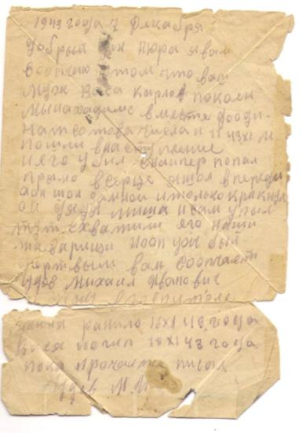
Татиевский Гавриил Павлович (прадедушка Жеребцова Жени) пробыл на фронте три месяца и погиб.
Комаров Назар Васильевич (отец Диденко Тамары Назаровны, директора школы №17 до 2008 года), дедушка Лень Ольги Анатольевны, учителя биологии воевали на Восточном фронте с Японией.
Страницы о военнопленных. Страшная участь постигла Хрусталёва Сергея Михайловича, Запорощенко Владимира Романович – узников концлагеря. Они не любили рассказывать об этом. Ложка с отметиной от осколка, которая спасла жизнь бойцу, находится в семейном архиве дочери Хрусталёвой Любовь Сергеевны, учителя начальных классов.
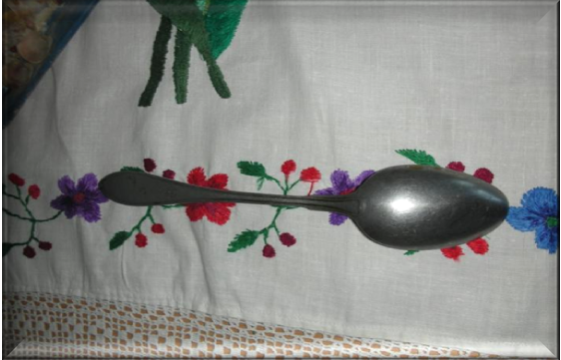
Есть ещё один печальный раздел в нашем экспозиции – ПРОПАВШИЕ БЕЗ ВЕСТИ в семье Тараненко Натальи Петровны, Загировой Людмилы Николаевны, Заугаровой Ольги Юрьевны и Сингач Ирины Андреевны. Скупые строки – «Без вести пропал» отдаются болью в сердцах родственников, когда нет могилы и нет возможности хотя бы принести цветы и почтить память погибших.
Следующий раздел рассказывает о репрессированных. Суровая военная действительность чёрным крылом коснулась семьи Зандер Александра Андреевича и Светланы Ивановны. Судьба переселенца, а затем реабилитированного больно ранила семью. В семье хранятся знаменитые документы о реабилитации.
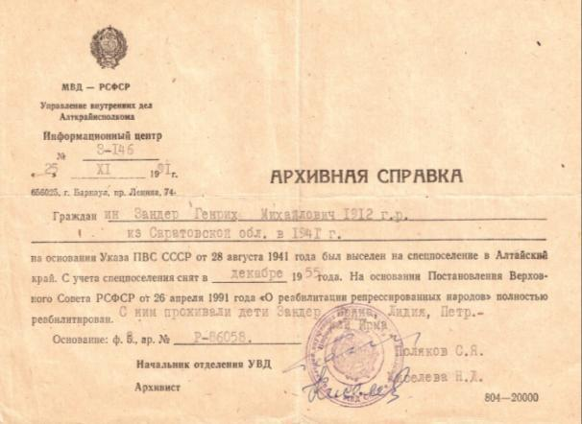

В женском Полку у нас только одна героиня. Недавно ушла из жизни единственная женщина из учительских семей – медсестра полевого госпиталя Пигузова Ольга Даниловна (правнучка Филимонцева Кристина). В память о себе она оставила семье скатерть, связанную из полевых бинтов.
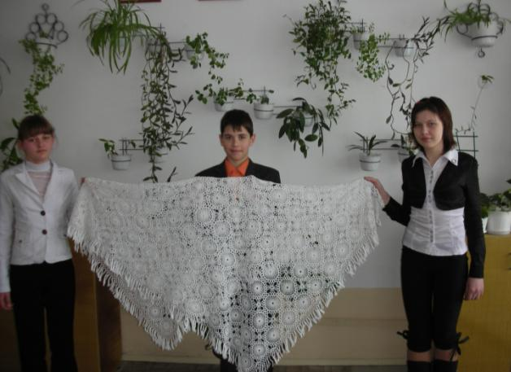
Розенфельд Валерия: «Бережно хранятся военные документы в нашей семье. Розенфельд Борис Иосифович (1921 года рождения), отец деда Александра Борисовича. Когда началась война, ему было 20 лет. На фронт ушёл после училища в должности командира стрелково-парашютного взвода. Прошёл всю войну, награждён двумя орденами Красной звезды, орденом Боевого Красного знамени и многими медалями. По воспоминаниям бабушки это был замечательный человек беспокойной и яркой судьбы, наполненной трудностями, испытаниями и радостями. Он — воин, журналист, педагог. Прошёл по жизни с большим достоинством, ценил людей и люди любили его за щедрость души, эрудицию. Он обладал энциклопедическими знаниями, был заядлым рыболовом, имел великолепное чувство юмора, любил литературу, музыку, поэзию, писал стихи. Второй прадедушка Лопатин Сергей Мартемьянович (1926г.) на фронт попал в возрасте 18 лет в 1943 году, был десантником после кратковременных курсов. Воевал в Брянской и Орловских областях, защищал Будапешт. Победу встретил в Австрии. Был контужен. Награждён орденом Красной Звезды и многими медалями».
Практически каждую семью учителей и учеников МОУ «Лицей №17» коснулась война. Есть воины, кто прошёл всю войну и вернулся с победой. Многие пали на фронтах. Некоторые члены семей - бойцы пропали без вести. Есть репрессированные и реабилитированные члены семей. К сожалению, не все семьи в наши дни могут рассказать о боевом пути своих родных. От того весь собранный материал особенно дорог для нас, потомков героического подвига советского народа в годы Великой Отечественной войны. Вклад членов семей учителей и учеников лицея в Победу в Великой Отечественной войне неоценим, их военный подвиг бессмертен. Наша память должна бережно хранить их имена.
Валерия узнала о военной судьбе прадедушек благодаря тому, что у нас в лицее открывался музей, и мы к его открытию начали поисковую работу. Её бабушка записала воспоминания о событиях в годы войны прадедушек, когда она специально ездила к ней в гости, чтобы узнать о них подробнее. В процессе исследования выяснилось, что многие учителя, не говоря об учениках, более детально узнали о военной судьбе родных только благодаря теме исследования.
Но самое дорогое, что удалось нашей поисковой группе – это памятник, который установлен на могиле отца нашего учителя начальных классов Хрусталёвой Любовь Сергеевны спустя 14 лет после смерти бойца, участника Великой Отечественной войны в апреле 2010 года. То, что памятника не было до сих пор на могиле воина, выяснилось в ходе работы над экспозицией в музее. Военный комиссариат города оказал сотрудничество, и сегодня на могиле солдата горит звезда героя — защитника семьи и Отечества»
В этом году у нашего проекта новый этап. 10 мая 2012 года оргкомитетом Томского Бессмертного полка принято решение о формировании Всероссийского Бессмертного полка. Алтайский край присоединяется к акции и объявляет о формировании Бессмертного полка Алтая! Открываю страничку «Бессмертный полк Алтая» на Информационный портал НКО Алтайского края. В «Бессмертный полк Алтая» вносим солдат, не доживших до 68-й годовщины Победы в Великой Отечественной войне. В День Победы по площади родного города пройдет «Бессмертный полк» Славгорода. Потомки понесут транспаранты с фотографией и именем своего солдата. Те, кто ушёл в небеса, снова будут в строю. Они пойдут к Вечному Огню Памяти всех, кто не дожил до 68 годовщины Великой Победы. Вечная им ПАМЯТЬ!
Экспозиция в музее:
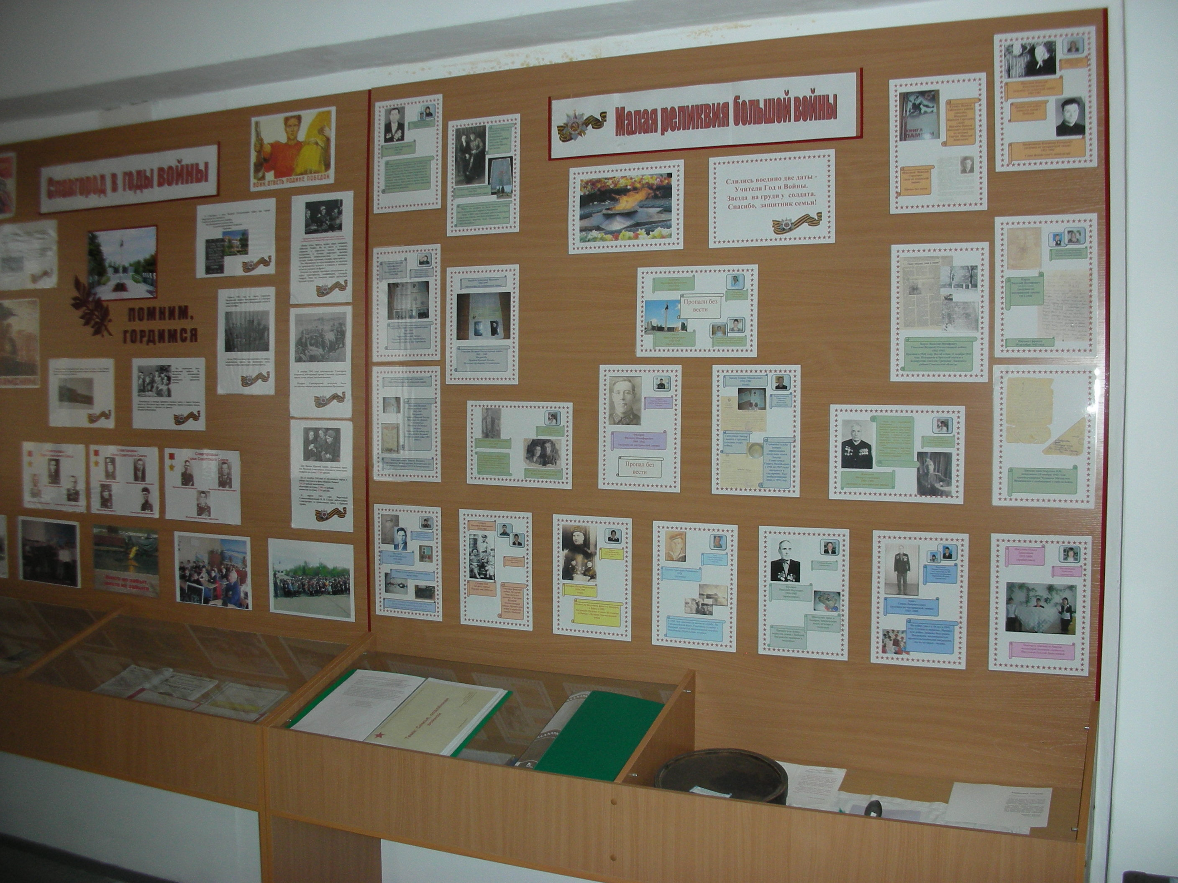

Страницы из КНИГИ ПАМЯТИ:
